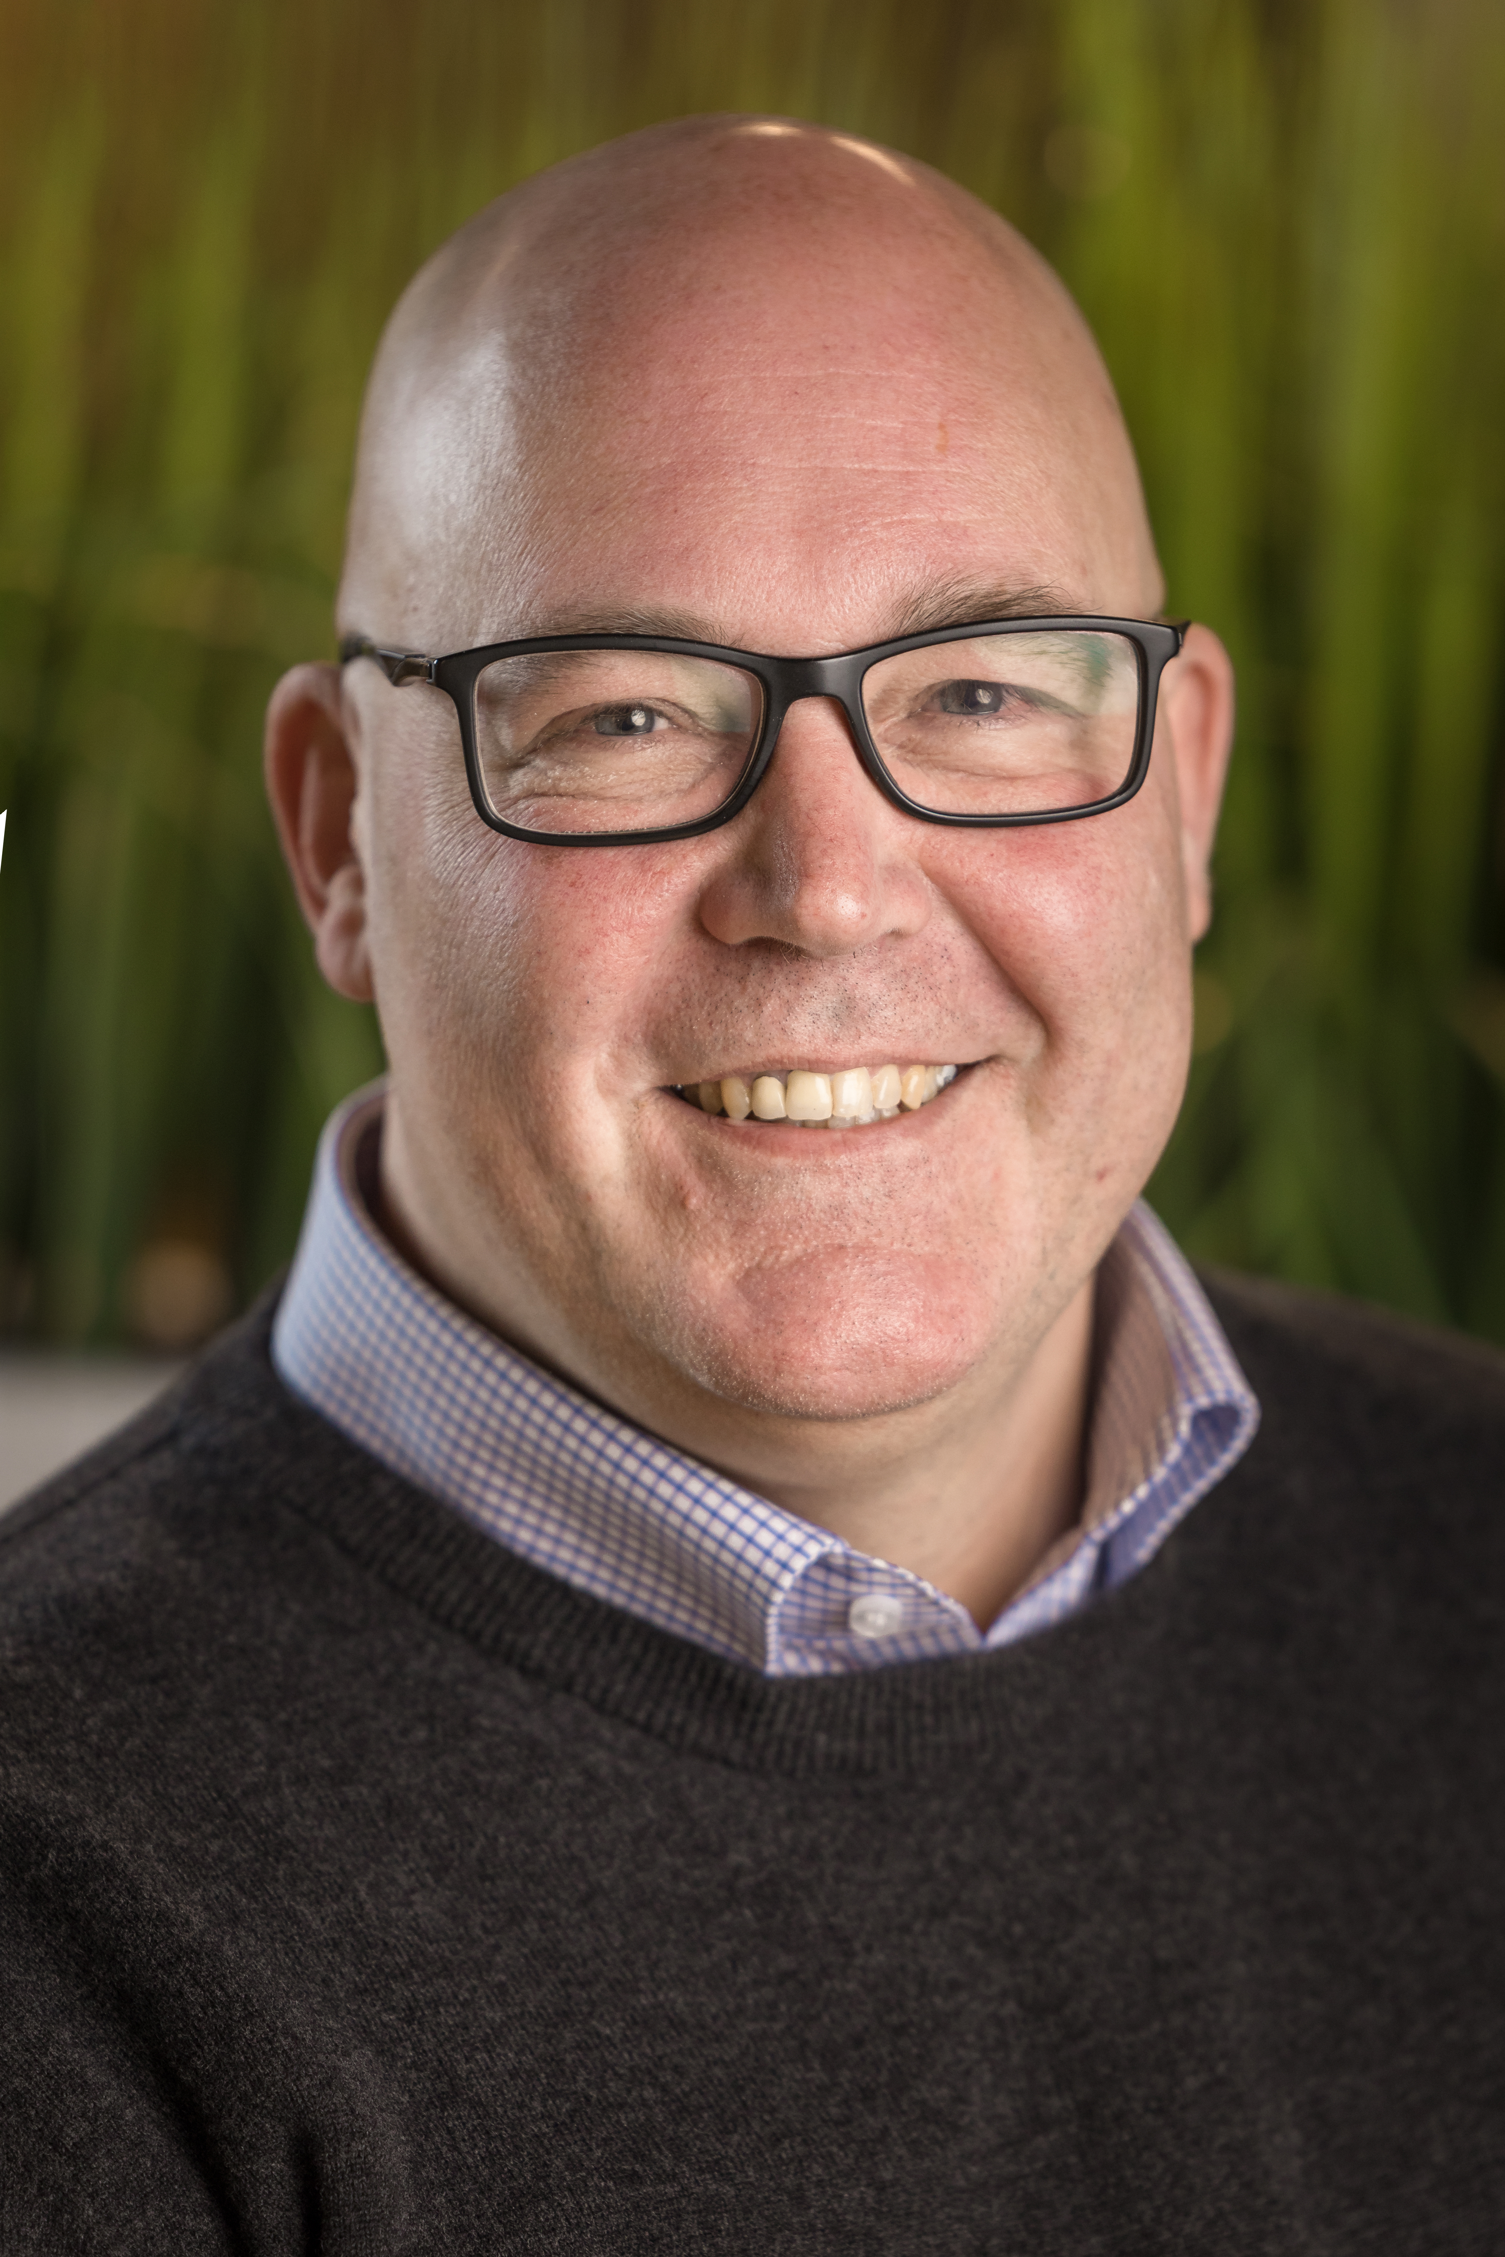

CURRICULUM VITAE MARC ROOSENBOOM

Persoonlijke Voornaam: Marco Johan Harry (Marc)
gegevens Achternaam: Roosenboom
Geslacht: man
Adres: ’t Haantje 21 | 3985 PE | Werkhoven
Mobiel: 06-40165009
E-mail: marc@gezondefocus.nl
Geboren: 20 juli 1967 te Utrecht
Thuissituatie: getrouwd en twee kinderen (20 en 18 jaar)
Nationaliteit: Nederlandse
LinkedIn

Opleidingen 1989 - 1993 Scheikunde aan de Universiteit Utrecht (niet afgerond).
1988 - 1989 Militaire dienst
1984 - 1988 Algemene Chemie aan de Hogeschool Utrecht
1979 - 1984 HAVO St. Gregorius College in Utrecht

Aanvullende 2017 - 2018 NVTZ Leergang "De nieuwe toezichthouder in zorg & welzijn" (3 dagen)
Nascholing Deze leergang is bedoeld voor de nieuwe toezichthouder die zich vanuit de meest actuele inzichten wil bekwamen in de elementaire kennis en vaardigheden over het toezichthouderschap in zorg en welzijn.
2011 - 2012 De cursus Zorg & Verzekeringen van Zorgverzekeraars Nederland (7 blok-
ken van 2/3 dagen) voor beslissers en beleidsbepalers werkzaam bij zorgverzekeraars, zorgaanbieders, overheden, brancheorganisaties en adviesorganen.
2005 SIOO, driedaagse Cursus Group Model Building (systemisch werken)
NSPOH, Basiscursus Openbare Gezondheidszorg
Universiteit Utrecht, Module Bestuur & Organisatie (4 maanden)
Vaardigheidstrainingen: Projectmanagement, Timemanagement en
Leidinggeven

Werk 2014 - heden Strategisch adviseur innovaties en nieuwe netwerken in zorg,
vitaliteit en gezondheid voor organisaties in de publieke en private sector. Eigenaar en vennoot van Gezonde Focus.
- Strategisch adviseur landelijk Netwerk regionale consortia Zwangerschap & Geboorte, landelijke positionering van de consortia en inzet om financiering voor de bestendiging en borging te realiseren. (2021-heden)
- Strategisch Adviseur Verloskundigenkring Dordrecht e.o. en lid besluitvormende kring van het Verloskundig Samenwerkingsverband (VSV) Regio Dordrecht (2019- heden)
- Strategisch Adviseur implementatieprogramma (2018-heden) Krachtige Basiszorg in de vier grote steden. Inhoudelijke ontwikkeling, projectfinanciering en omvorming programma in landelijk aanjaagteam in 2021 (opzetten en realiseren financiering via VWS, Zorgverzekeraars, VNG, ZONMW). Krachtige basiszorg is een vernieuwende, integrale aanpak gericht op bewoners met hoge gezondheidsrisico's en problemen in meerdere leefdomeinen. Het is een manier van kijken, leren en doen door álle professionals op gebied van zorg, sociaal welzijn en preventie in de wijk.
- Strategisch Adviseur Eerstelijns Verloskundigen Amsterdam en Amstelveen (2014-2020), implementatie integrale geboortezorg en integrale bekosting. Voorzitter van stuurgroep VUmc, AMC, en EVAA voor de uitvoering van het module project ‘realisatie Vrouwenkliniek Amsterdam Amstelland (VKAA)’. Inhoudelijke ontwikkeling, projectfinanciering en realiseren zorginkoop.
- Adviseur van de Top Sector Life Sciences & Health (2019-2020) in het Kader van het GROZ-programma, vormgeven implementatie maatschappelijke thema’s van het missiegedreven topsectoren- en innovatiebeleid van dit kabinet in regio-fieldlabs (1e lichting Utrecht, Deventer, Maasvallei, Eindhoven)
- Adviseur van een van de 4 regionale ‘GROZzerdammen’, Mooi Maasvallei (2020)
- Strategisch Adviseur Overvecht Gezond (2012-2018), inhoudelijke (door)ontwikkeling, projectfinanciering en realiseren zorginkoop Krachtige Basiszorg. Krachtige basiszorg is een vernieuwende, integrale aanpak gericht op bewoners met hoge gezondheidsrisico's en problemen in meerdere leefdomeinen.
- Projectleiding Betere toekomst Dichterbij (2016-2017), een initiatief van de GEZ-stichtingen uit Zuidwest (Kanaleneiland) en Noordwest (Ondiep en Zuilen), de buurtteams Jeugd & Gezin en de buurtteams Sociaal.
2017 - 2021 Lid Raad van Toezicht, profiel zorg, van de GGZ-instelling Veerkracht Zorg met het profiel zorg en maatschappelijke doelstelling. Veerkracht Zorg staat voor domein overstijgende geïntegreerde GGZ en eerstelijnszorg dichtbij die werkt.
2014 - 2019 Strategisch netwerkadviseur (2dg per week) bij het Nationaal VWS Programma Alles is Gezondheid. Opdrachtgeverschap vanuit 6 ministeries maar financiering door VWS. Een landelijk netwerk van ruim drieduizend organisaties uit de publieke en private sector werken samen aan een vitaler Nederland. Hierbij staat de gezonde wijkbewoner centraal, gelden gezondheid van mens en omgeving als waarden en bij veel van de netwerkactiviteiten staat anders denken en doen centraal (concept Positieve Gezondheid of 4D model).
2012 – 2018 Landelijk coördinator van de Werkgroep ‘Preventie in de Wijk’ in opdracht van de Agenda voor de Zorg, een landelijke coalitie van 14 brancheorganisatie en beroepsverenigingen in de zorg. Uitvoering door RIVM. Een van de resultaten: Toolkit Preventie in de wijk. De agenda voor de zorg bevatte op negen urgente thema’s in de zorg voorstellen.
2014 Programmamanager InEen (overdrachtsperiode na de fusie LVG/LOK/VHN), tot 1 juli 2014
2006 – 2013 Brancheorganisatie Landelijke Vereniging Georganiseerde eerste lijn (LVG). Waarnemend Directeur (2013), Plaatsvervangend Directeur (2010-2012), Hoofd Afdeling Ondersteuningsorganisaties (2006-2009)
- Landelijk coördinator ROS-Netwerk.
- Coördinatieteam Landelijke Organisatie Ketenzorg (LOK), samen met Adviesgroep Ketenzorg van LHV/VHN
- Lid kwartiermakersgroep Coöperatie Zelfzorg Ondersteund (2012 -2013). Governance inrichten (tripartite: beroepsorganisaties, zorgverzekeraars, patiëntengroeperingen) en programmafinanciering door deelnemende zorgverzekeraars realiseren en ontwikkeling tools ondersteuning zelfzorg en realiseren landelijke zorginkoop. Vanaf 1 januari 2019 (coöperatie opgeheven) wordt de verdere implementatie van ondersteunde zelfzorg onderdeel van de reguliere zorginkoop. Zo wordt ondersteunde zelfzorg steeds meer een logisch en integraal onderdeel van de zorg.
- Initiatiefgroep Benchmark Ketenzorg (van 2010- 2013), samen met LHV (Paul Habets), opzetten van benchmark inhoudelijk en structureel financiering (eerst via VWS later door Zorgverzekeraars) realiseren.
2003 – 2006 Artsenfederatie KNMG, beleidscoördinator regionalisering bij de afdeling Beleid en Advisering.
1993 - 2003 Plaatsvervangend Directeur en Adjunct-Secretaris (2000-2003), senior-beleidsadviseur (1997-2000), beleidsadviseur (1993-1997) bij de Koninklijke Nederlandse Chemische Vereniging (KNCV), de beroepsvereniging van chemici en chemisch ingenieurs in Nederland.

Werk in 2020 – heden Initiatiefnemer traject ‘Basisinkomen voorkomt zorg’. Een groter
vrije tijd wordende groep mensen dreigt de boot te missen. De verschillen tussen groepen mensen in termen van economische- en gezondheidskracht nemen toe. De zorg staat onder druk en de kosten hiervan lopen op. ‘We kunnen eigenlijk niet anders meer dan kiezen voor een andere route. Bestaanszeker zijn (onder meer invoering van het basisinkomen), zingeving en perspectief in het leven en in-verbinding-zijn-met-mensen-om-je-heen, leven in een democratische samenleving met een plek voor een ieder. Dit waren altijd al cruciale elementen maar zijn dit meer dan ooit. En, belangrijker dan alléén maar zo lang mogelijk leven. Partners Stichting SBI, Zorgverzekeraars Nederland, De Jonge Dokters.
2019 – heden Initiatiefnemer van de Nationale VitaliteitsConferentie (voorheen Preventieconferentie). De conferentie laat de route naar regionale, lokale vitaliteitsecosystemen zien. Waar gaat het goed, wat kan beter, wat moet er weggenomen, wat gestimuleerd?

2018 – heden Mede-initiatiefnemer Netwerk Gelukkig en Vitaal Werkhoven Odijk
Bunnik. Het netwerk – een samenwerkingsverband van vrijwilligersorganisaties – wil een bijdrage aan leveren dat (vooral kwetsbare) inwoners van de gemeente Bunnik gelukkiger en vitaler worden. Zie www.bunniksamen.nl
2016 – heden Voorzitter bestuur Stichting Ontmoet Kentzou. Ter bevordering van de
ontwikkeling van de grensstad Kentzou in het oosten van Kameroen.
Zie www.ontmoet-kentzou.nl.

Mijn profiel Mijn kracht is dat ik snel analyses kan maken van problemen of vragen en die kan omzetten naar een strategie en doelgerichte (actie)plannen. Ik ben een resultaatgerichte ontwikkelaar met een sterke denkkracht. Vriendelijk doch vasthoudend. Ik kan op een coachende, vriendelijke en open manier mensen en groepen motiveren en koersvast naar gezamenlijke doelen leiden. Ik ben geen dwingende manager maar een enthousiasmerende schakel, die faciliteert en kansen aanreikt.

